Avviso pubblico per la concessione di risorse destinate al consolidamento delle farmacie rurali da finanziare nell’ambito del PNRR, Missione n. 5 “Inclusione e Coesione” – Componente 3: “Interventi speciali per la coesione territoriale” - Investimento 1: Strategia nazionale per le aree interne - Linea di intervento “Servizi sanitari di prossimità” finanziato dall’Unione Europea- Next Generation EU

Allegato 2

ISTRUZIONI PER LA COMPILAZIONE E L’INVIO DELLA DOMANDA DI PARTECIPAZIONE e della rendiconTAZIONE DELLE SPESE

INDICE
1. INTRODUZIONE 3
2. ACCESSO ALLA PIATTAFORMA 4
3. PAGINA UTENTE 7
4. COMPILAZIONE ED INVIO DELLA DOMANDA DI PARTECIPAZIONE 12
5. ADEMPIMENTI PER L’EROGAZIONE DEL CONTRIBUTO E LA RENDICONTAZIONE DELLE SPESE 20

INTRODUZIONE
Il presente manuale descrive la struttura e le funzionalità della Piattaforma che l’utente deve utilizzare per la compilazione e l’invio della domanda di partecipazione delle farmacie rurali sussidiate all’ “Avviso pubblico per la concessione di risorse destinate al consolidamento delle farmacie rurali da finanziare nell’ambito del PNRR, Missione n. 5 “inclusione e coesione” – componente 3: “interventi speciali per la coesione territoriale” -investimento 1: strategia nazionale per le aree interne - linea di intervento “servizi sanitari di prossimità” finanziato dall’unione europea- Next GenerationEU”, nonché per la corretta rendicontazione delle spese ai fini dello svincolo della polizza fideiussoria.
La prima parte del manuale descrive il complesso di funzionalità previste per l’accesso alla piattaforma e l’inserimento dei dati anagrafici della farmacia.
La seconda parte descrive le modalità di compilazione telematica ed invio della domanda di partecipazione attraverso la navigazione della Piattaforma tra i tre Ambiti oggetto dell’Avviso.
Nell’ultima sezione, paragrafo 4, sono descritti gli adempimenti necessari per l’erogazione del contributo e la corretta rendicontazione delle spese ai fini dello svincolo della polizza fideiussoria.
La procedura basata su tecnologia web è stata testata con i seguenti browser:
● Chrome is up to dateVersion 96.0.4664.110;
● Firefox 95.0.1.
Per un corretto funzionamento della procedura, si suggerisce di aggiornare il proprio browser all’ultima versione disponibile. Inoltre, il browser dovrà essere abilitato all’esecuzione di script in linguaggio javascript. Usualmente i browser sono configurati per consentire tale modalità (default).

ACCESSO ALLA PIATTAFORMA
Per accedere alla piattaforma occorre collegarsi all’indirizzo web https://www.agenziacoesione.gov.it/opportunita-e-bandi/, selezionare “Elenco Concorsi” e cliccare sul bando concorso Federfarma Farmacie Rurali. In questa sezione, sono disponibili informazioni di carattere generale, tra cui il giorno e l’orario di apertura e chiusura della finestra, il totale delle risorse disponibili con l’indicazione dell’importo da destinare alle Regioni del Mezzogiorno e alle Regioni del Nord (cfr. articolo 5.1 dell’Avviso).
Si precisa che solo ed esclusivamente per informazioni e chiarimenti sulle modalità di compilazione e invio della domanda di partecipazione all’avviso, è attivo il servizio di assistenza, contattando i numeri 06 77268425 oppure 06 77268432 dal Lunedì al Venerdì, dalle ore 09:00 alle ore 13:00 e dalle ore 14:00 alle ore 17:00, oppure inviando una e-mail al seguente indirizzo di posta elettronica: avviso.rurali@federfarma.it; l’utente può sempre inviare una richiesta di supporto alla suddetta mail, anche indicando un numero di telefono a cui poter essere ricontattati.
L’utente potrà inoltre contattare i sopracitati recapiti per il supporto in ogni fase di compilazione della domanda e con riferimento alle autodichiarazioni da fornire, anche per richiedere informazioni su come verificare la propria posizione in relazione ad eventuali aiuti di Stato già ricevuti.
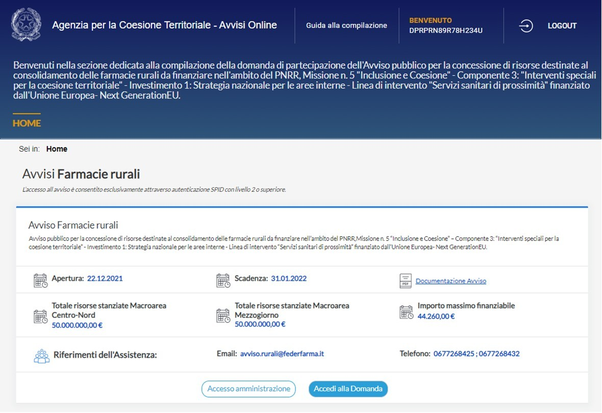
Si ricorda che possono presentare domanda di partecipazione all’Avviso in argomento, solo le Farmacie rurali sussidiate, di cui all’ articolo 2, quarto comma della legge 8 marzo 1968, n. 221, così come definite all’articolo 3 dello stesso Avviso.
In fondo alla pagina, cliccando sul tasto “Accedi alla Domanda”, si potrà accedere all’area riservata, tramite autentificazione solo ed esclusivamente con SPID, con livello di sicurezza 2 o superiore.
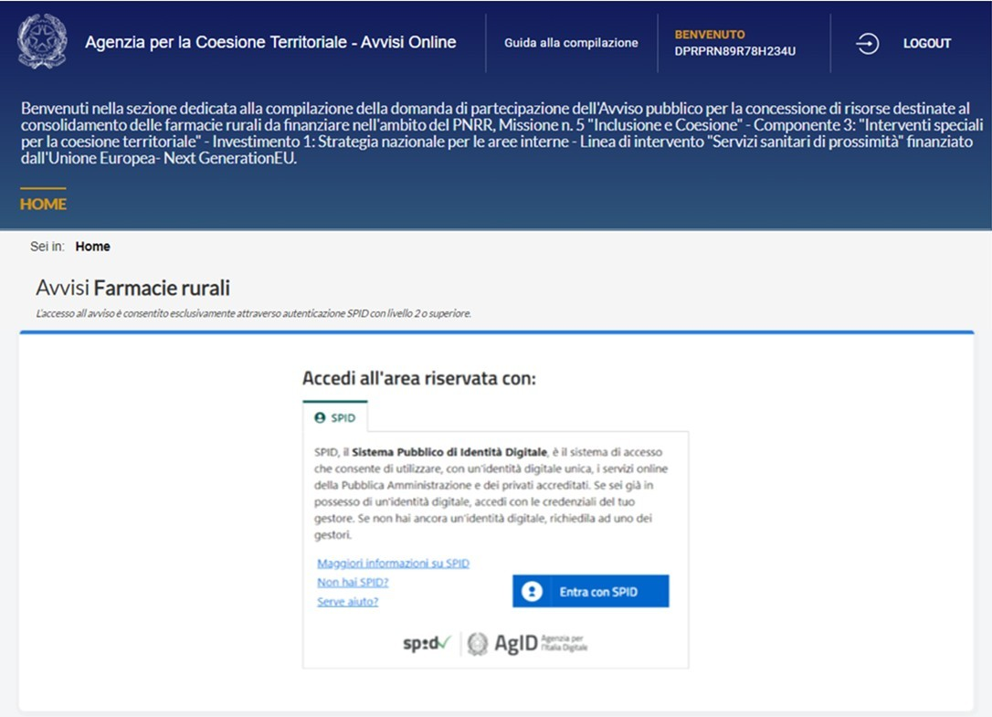
Una volta effettuato questo passaggio si accede alla Pagina Utente.

PAGINA UTENTE
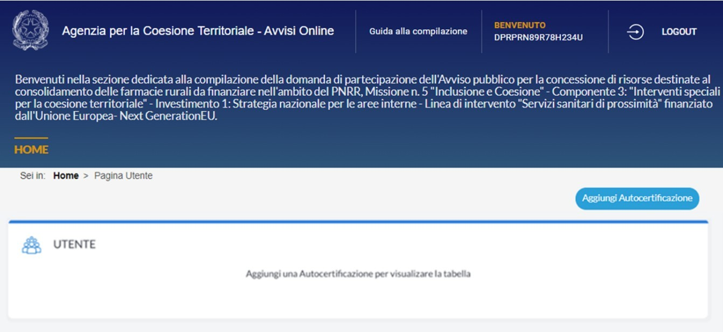
All’interno della Pagina Utente cliccando sul tasto “Aggiungi Autocertificazione”, l’utente dovrà compilare i seguenti campi e successivamente selezionare il quadratino di destra con l’indicazione: “Farmacia rurale di cui all’articolo 2, quarto comma della Legge 8 marzo 1968, n.221 ubicata in centri con meno di 3.000 abitanti”
- Cognome rappresentante legale;
- Nome rappresentante legale;
- Denominazione Farmacia;
- Regione;
- Provincia;
- Comune;
- Partita IVA farmacia;
- Codice IBAN;
- Codice di tracciabilità univoco;
- Indirizzo mail Posta Elettronica Certificata;
- Indirizzo mail Posta Elettronica Ordinaria;
- Recapito telefonico (cellulare);
- Secondo recapito telefonico.
Si raccomanda la massima attenzione nell’inserimento dei dati sopra richiesti, poiché dopo averli inseriti e salvati, l’utente non potrà più modificarli, se non contattando l’assistenza all’indirizzo mail avviso.rurali@federfarma.it

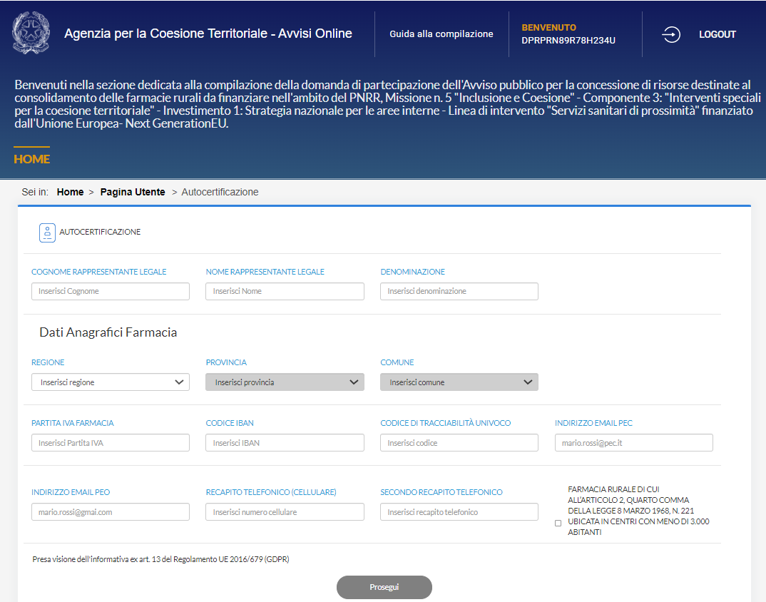

A compilazione ultimata, la pagina apparirà come in figura:
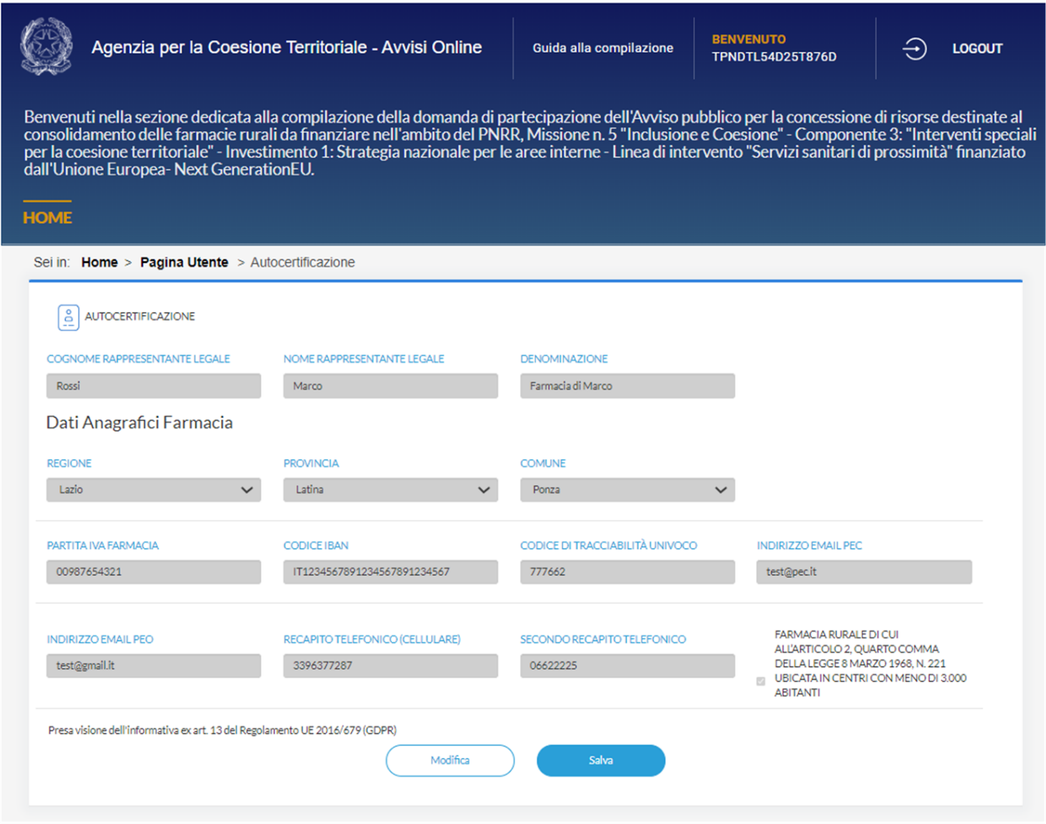
Come da immagine, in fondo alla pagina saranno presenti i seguenti tasti:
- “Modifica”: al click sul tasto l’utente potrà modificare le informazioni precedentemente inserite;
- “Salva”: al click sul tasto, il sistema salverà le informazioni precedentemente inserite dall’utente.

Dopo aver cliccato sul tasto “Salva” apparirà la seguente schermata:
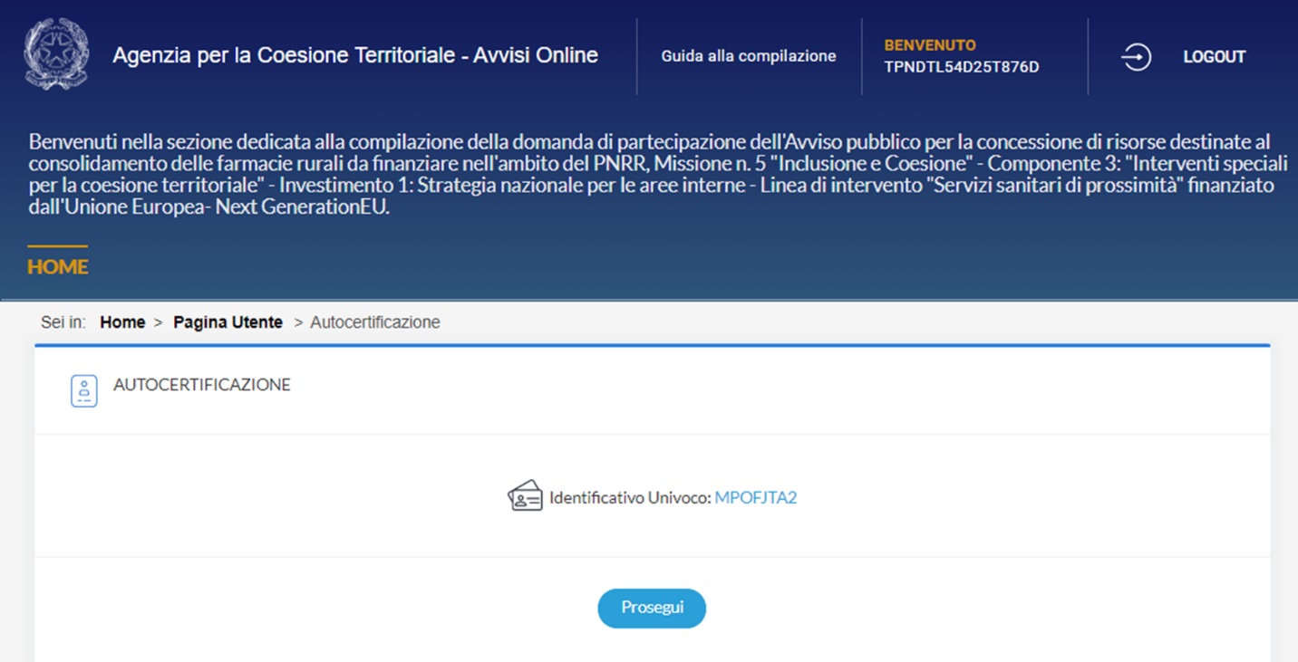
Il sistema fornirà un numero identificativo univoco di identificazione della Farmacia.
Cliccando sul tasto “Prosegui”, si accederà nuovamente alla sezione riservata dell’utente, come segue:
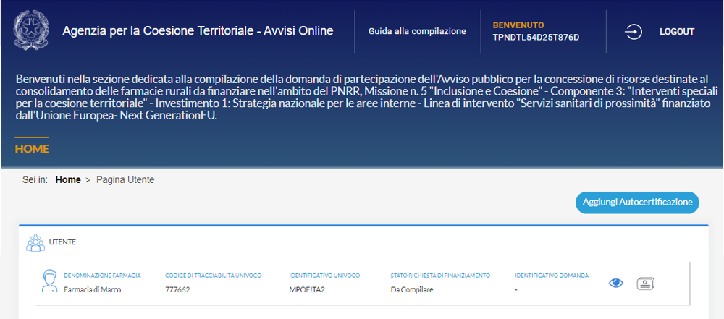
La pagina (sopra in figura) mostra una tabella in cui ogni riga rappresenta l’associazione dell’utente alla farmacia con i seguenti campi non editabili:
- Denominazione Farmacia;
- Codice di tracciabilità univoco;
- identificativo univoco;
- Stato richiesta di finanziamento:
  - Da compilare: l’utente non ha mai compilato la richiesta di finanziamento;
  - Bozza: l’utente ha compilato in modo parziale o completo la domanda per la richiesta di finanziamento, ma la domanda di partecipazione non è stata inviata dall’utente;
  - Inviata: l’utente ha inviato la domanda di richiesta del finanziamento che non è più modificabile, ma può essere solo visualizzata;
  - Validata: l’utente ha inviato la domanda di richiesta del finanziamento che è stata successivamente validata dall’Amministrazione.
- Identificativo domanda.
In corrispondenza di ciascuna riga della tabella saranno presenti le seguenti icone cliccabili dall’utente:
- Cliccando sull’icona l’utente visualizza in sola lettura la pagina di autocertificazione precompilata. All’interno della pagina è presente il tasto che consente all’utente di tornare alla Pagina Utente precedentemente visualizzata;
- Cliccando sull’icona l’utente visualizza la pagina di compilazione della Domanda. Quest’ultima è in sola lettura se il campo “Stato richiesta finanziamento” è Inviato o Validato o, alternativamente, è modificabile dall’utente se lo “Stato richiesta finanziamento” è Bozza o Da Compilare. All’interno della pagina è presente il tasto che consente all’utente di tornare alla Pagina Utente precedentemente visualizzata.
Inoltre, nel caso in cui il richiedente sia titolare di più farmacie, e voglia accedere al finanziamento per le stesse, può cliccare sul tasto “Aggiungi Autocertificazione”, aggiungendo le specifiche relative alle altre farmacie di cui è in possesso.

COMPILAZIONE ED INVIO DELLA DOMANDA DI PARTECIPAZIONE

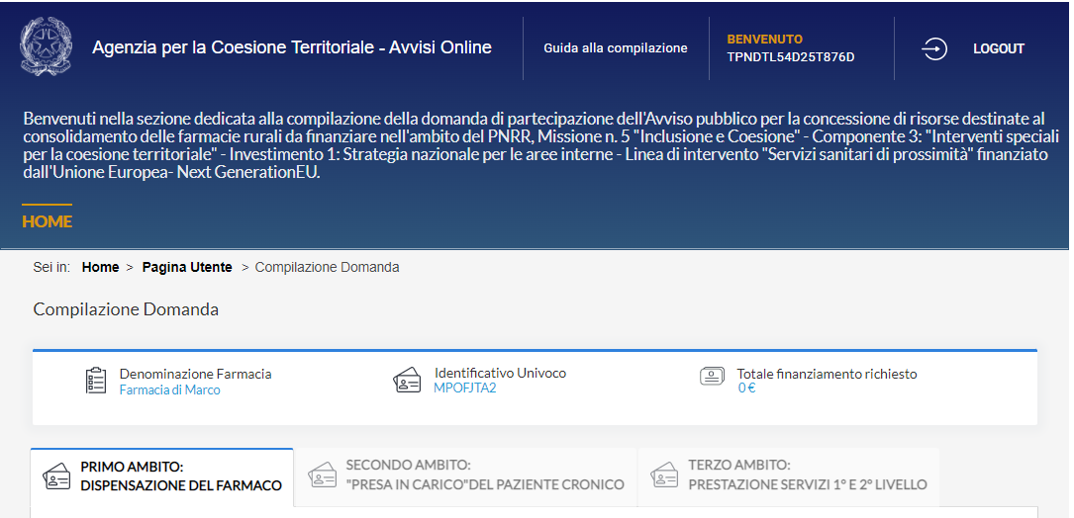
Come da immagine, la pagina di Compilazione Domanda presenterà i seguenti campi sempre visibili dall’utente nella parte superiore della schermata:
- Denominazione Farmacia;
- Identificativo Univoco;
- Totale finanziamento richiesto.
La fase di compilazione della domanda si baserà sulla compilazione delle seguenti tre schermate (una per ciascun Ambito), liberamente navigabili dall’utente:
- Primo Ambito: Dispensazione del Farmaco;
- Secondo Ambito: Presa in carico del paziente cronico;
- Terzo Ambito: Prestazione servizi 1° e 2° livello.

SEZIONE A - Primo Ambito
Ottimizzazione dell’efficace dispensazione del farmaco anche implementando la distribuzione per conto (DPC) operata dalle farmacie territoriali.
La pagina 1 di 3 visualizza la sezione A, relativa al primo Ambito oggetto dell’avviso (cfr. articolo 5.6), suddivisa per campi.
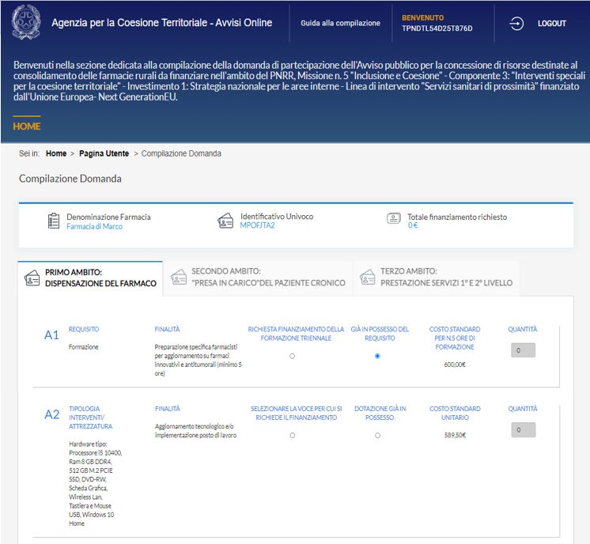
I campi compilabili dall’utente saranno i seguenti:
- Campo A1: campo obbligatorio, quantità massima pari a 1;
- Campo A2: campo obbligatorio, quantità massima pari a 2;
- Campo A3: campo obbligatorio, quantità massima pari a 1;
- Campo A4: campo opzionale, quantità massima pari a 2;
- Campo A5: campo obbligatorio, quantità massima pari a 2;
- Campo A6: campo opzionale, quantità massima pari a 1;
- Campo A7: campo opzionale (in alternativa con A8), quantità massima pari a 1;
- Campo A8: campo opzionale (in alternativa con A7), quantità massima pari a 1;
- Campo A9: campo opzionale, quantità massima pari a 10;
- Campo A10: campo opzionale, quantità massima pari a 1.
L’applicativo calcola automaticamente il costo al netto dell’IVA e l’importo del finanziamento richiesto (2/3 del costo netto IVA) e lo somma al totale del finanziamento richiesto e ammesso per ogni domanda.

SEZIONE B - Secondo Ambito
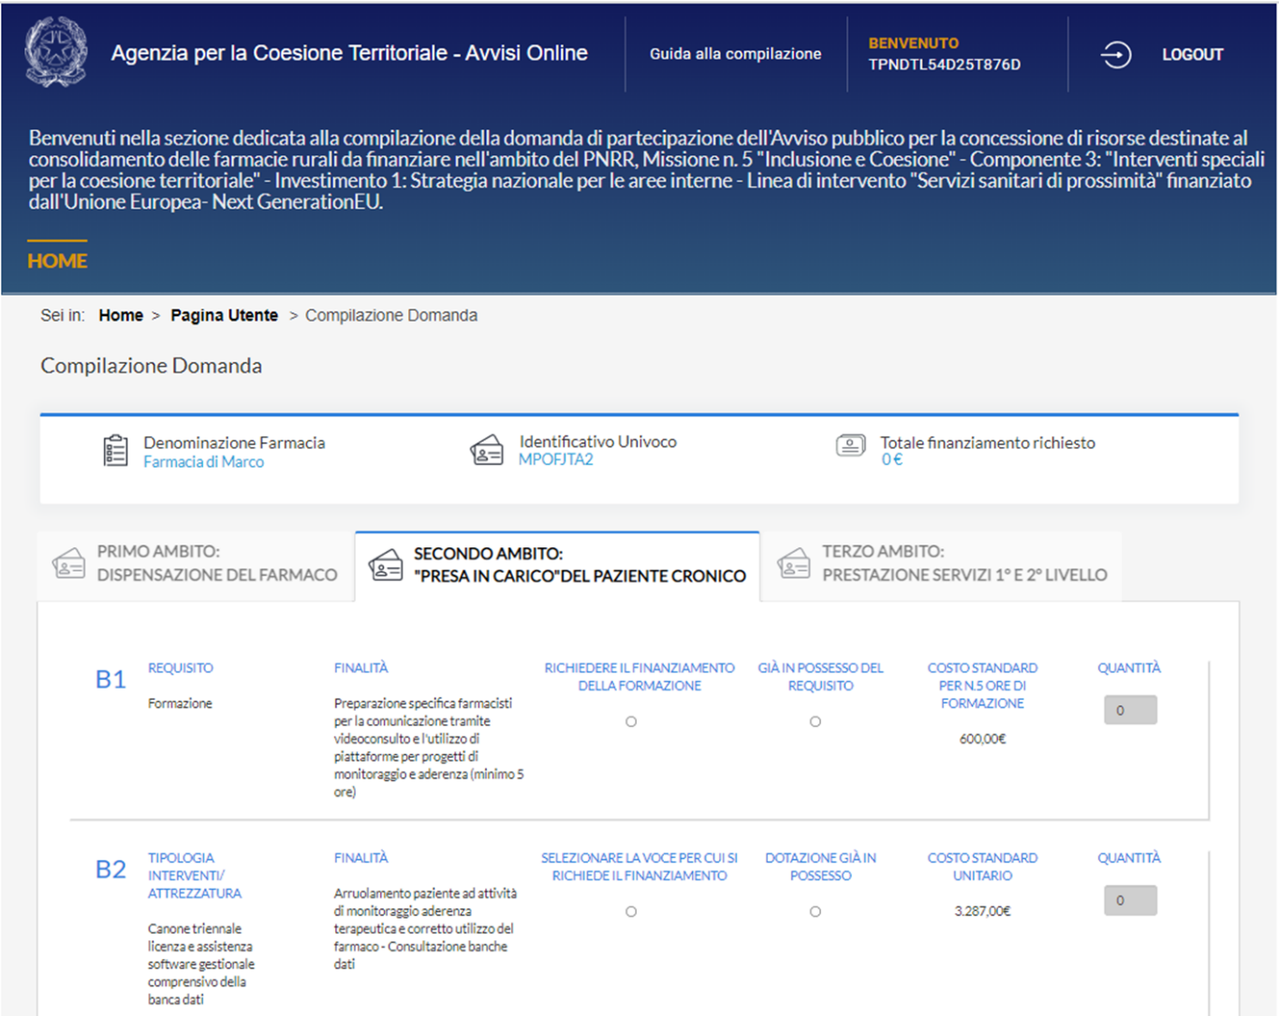
I campi compilabili dall’utente saranno i seguenti:
- Campo B1: campo obbligatorio, quantità massima pari a 1;
- Campo B2: campo obbligatorio, quantità massima pari a 1;
- Campo B3: campo obbligatorio, quantità massima pari a 1;
- Campo B4: campo obbligatorio, quantità massima pari a 1;
- Campo B5: campo obbligatorio, quantità massima pari a 1;
L’applicativo calcola automaticamente il costo al netto dell’IVA e l’importo del finanziamento richiesto (2/3 del costo netto IVA) e lo somma al totale del finanziamento richiesto e ammesso per ogni domanda.
SEZIONE C - Terzo Ambito
La schermata corrispondente al Terzo Ambito è paginata secondo la seguente modalità:
- Pagina 1 di 2: campi da C1 a C10;
- Pagina 2 di 2: campi da C11 a C18.
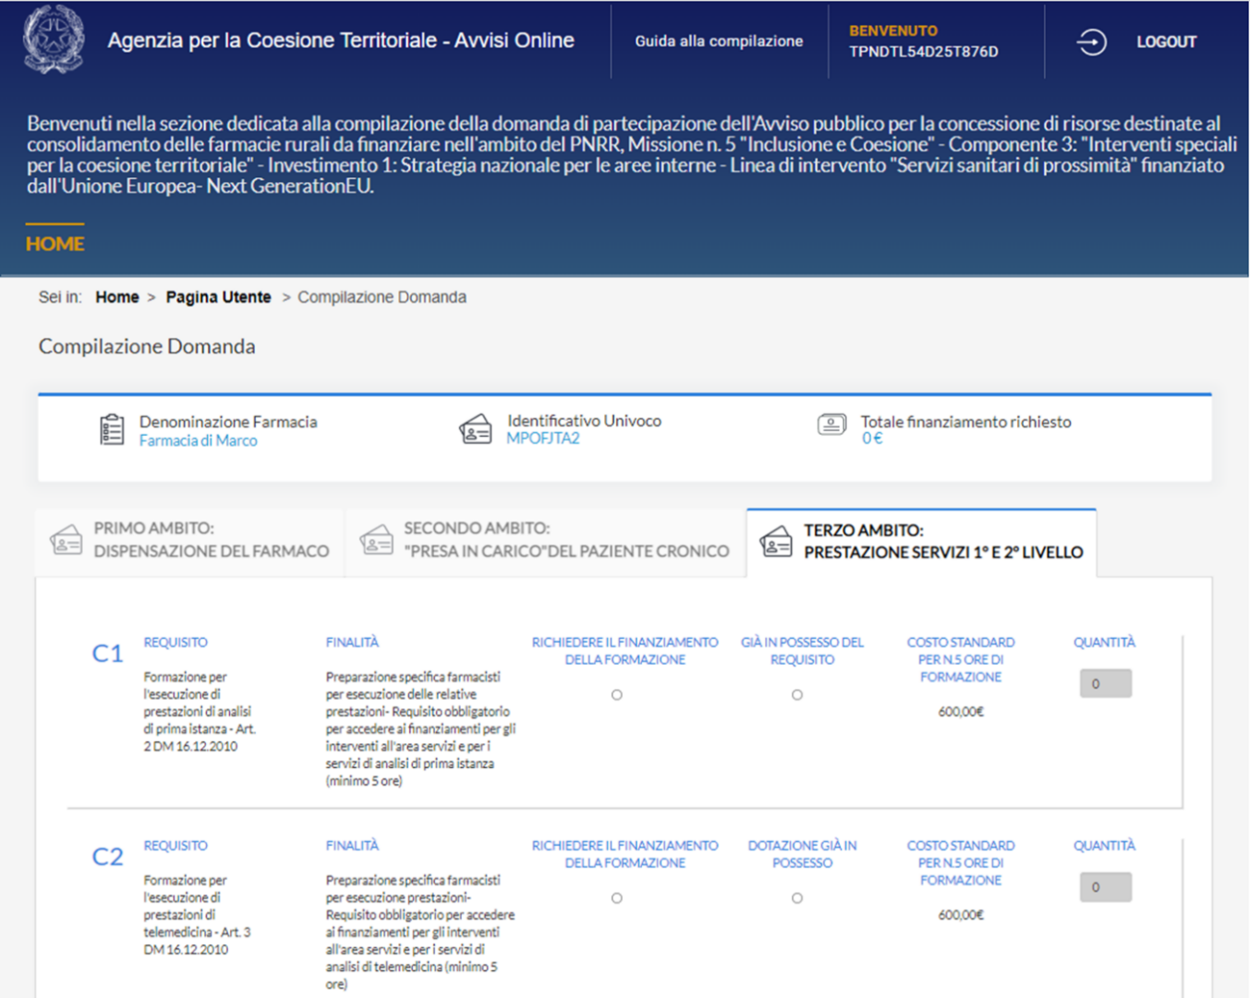
I campi compilabili dall’utente saranno i seguenti:
- Campo C1: campo obbligatorio, quantità massima pari a 1;
- Campo C2: campo obbligatorio, quantità massima pari a 1;
- Campo C3: campo obbligatorio, quantità massima pari a 1;
- Campo C4: campo obbligatorio, quantità massima pari a 2;
- Campo C5: campo obbligatorio, quantità massima pari a 1;
- Campo C6: campo obbligatorio, quantità massima pari a 1;
- Campo C7: campo obbligatorio, quantità massima pari a 1;
- Campo C8: campo obbligatorio, quantità massima pari a 2;
- Campo C9: campo obbligatorio, quantità massima pari a 3;
- Campo C10: campo obbligatorio, quantità massima pari a 3;
- Campo C11: campo obbligatorio, quantità massima pari a 1;
- Campo C12: campo opzionale, quantità massima pari a 1;
- Campo C13: campo obbligatorio, quantità massima pari a 1;
- Campo C14: campo opzionale, quantità massima pari a 2;
- Campo C15: campo obbligatorio, quantità massima pari a 2;
- Campo C16: campo obbligatorio, quantità massima pari a 1;
- Campo C17: campo obbligatorio, quantità massima pari a 2;
- Campo C18: campo opzionale, quantità massima pari a 1.
L’applicativo calcola automaticamente il costo al netto dell’IVA e l’importo del finanziamento richiesto (2/3 del costo netto IVA) e lo somma al totale del finanziamento richiesto e ammesso per ogni domanda.

In fondo alla pagina di Compilazione Domanda saranno presenti i seguenti tasti:
- Tasto “Salva”: al click sul tasto il sistema salverà in bozza la domanda compilata o parzialmente compilata dall’utente;
- Tasto “Prosegui”: al click sul tasto il sistema controllerà la corretta compilazione di tutti i campi e, in caso di esito positivo, procederà con la visualizzazione della schermata seguente:
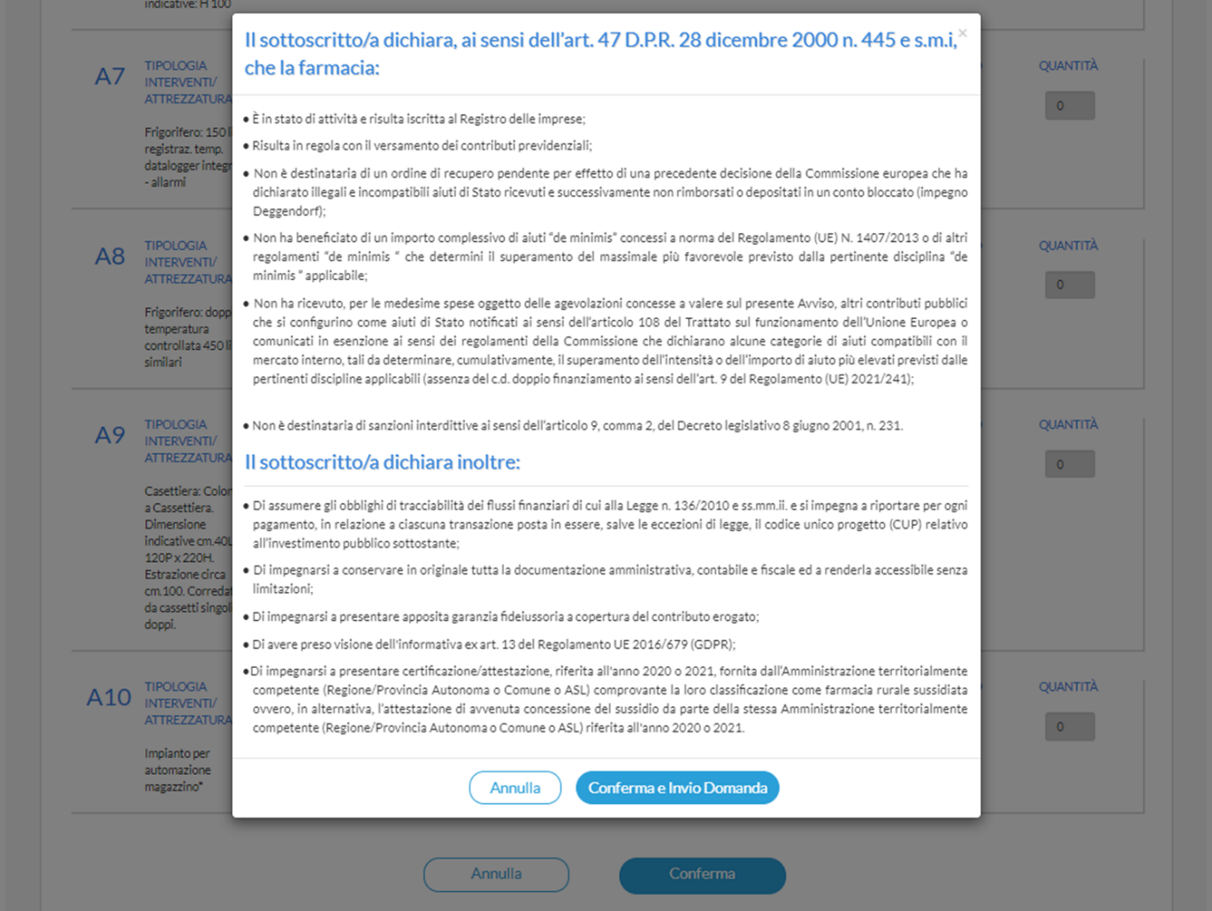
Prima di confermare, per qualsiasi chiarimento o informazione anche in relazione alla dichiarazione fornita in merito agli aiuti “de minimis” in generale o su come verificare la propria posizione in relazione ad eventuali aiuti di Stato già ricevuti, è possibile inviare una e-mail al seguente indirizzo di posta elettronica: avviso.rurali@federfarma.it; l’utente può sempre inviare una richiesta di supporto alla suddetta mail, anche indicando un numero di telefono a cui poter essere ricontattati.
Se tutto è in linea con quanto riportato dal prospetto, cliccando sul tasto “Conferma” l’utente inoltrerà la Domanda di partecipazione e visualizzerà la seguente schermata in cui saranno visibili il numero progressivo di inoltro Identificativo Domanda, data e ora di invio della Domanda:
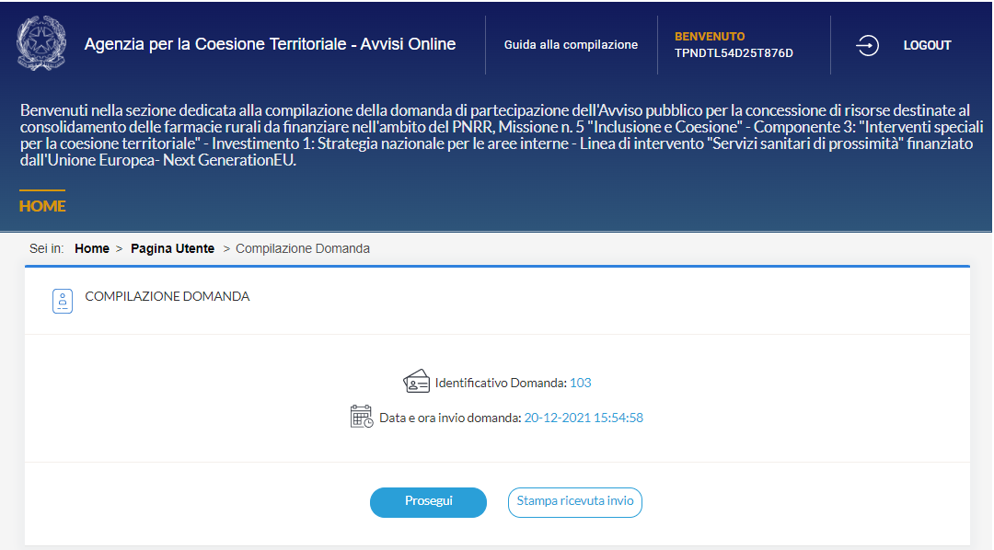
In fondo alla schermata saranno presenti due tasti:
- “Prosegui”: al click sul tasto l’utente atterrerà nuovamente nella Pagina Utente;
- “Stampa ricevuta invio”: al click sul tasto l’utente effettuerà il download della ricevuta d’invio della domanda.

ADEMPIMENTI PER L’EROGAZIONE DEL CONTRIBUTO E LA RENDICONTAZIONE DELLE SPESE
Il presente paragrafo descrive gli adempimenti richiesti per i titolari delle farmacie (soggetti realizzatori) ai fini dell’erogazione del contributo e la rendicontazione delle spese. Quanto non espressamente previsto nelle presenti istruzioni è regolato secondo i principi definiti nell’Avviso pubblico per la concessione di risorse destinate al consolidamento delle farmacie rurali da finanziare nell’ambito del PNRR, missione n. 5 “inclusione e coesione” – componente 3: “interventi speciali per la coesione territoriale” - investimento 1: strategia nazionale per le aree interne - linea di intervento “Strutture sanitarie di prossimità” finanziato dall’unione europea - Next GenerationEU.
In seguito all’ammissione al finanziamento del contributo, i soggetti realizzatori trasmettono all’indirizzo di posta elettronica farmacierurali@agenziacoesione.gov.it, entro 30 giorni dalla data di notifica a mezzo PEC del decreto di ammissione del contributo, la seguente documentazione:
- Polizza fideiussoria (bancaria, assicurativa, ovvero rilasciata dagli intermediari finanziari iscritti nell’elenco speciale di cui all’art. 107, d.lgs. 1° settembre 1993, n. 385) a copertura dell’intero importo finanziato, in favore dell’Agenzia per la Coesione Territoriale, secondo il fac simile dell’allegato 3 dell’Avviso. La polizza deve avere una durata complessiva idonea a garantire la copertura temporale dei tempi necessari per la realizzazione delle attività (indicati nel disciplinare d’obblighi) più ulteriore due mesi decorrenti dalla loro ultimazione. Se ad esempio nel disciplinare d’obblighi viene indicata una durata del progetto di 24 mesi, la polizza fidejussoria dovrà avere una durata complessiva di 27 mesi (24 mesi per la realizzazione delle attività progettuali più ulteriori due mesi);
- Disciplinare d’obblighi, che stabilisce la durata per il completamento dell’intervento, gli obblighi in capo al Soggetto Realizzatore, ivi inclusi gli obblighi di rendicontazione, da completare e sottoscrivere da parte del titolare o rappresentante legale della farmacia (Allegato 4 dell’Avviso);
- Certificazione/attestazione da parte dell’Amministrazione territorialmente competente (Regione/Provincia Autonoma o Comune o ASL) comprovante la loro classificazione come farmacia rurale sussidiata ovvero, in alternativa, l’attestazione di avvenuta concessione del sussidio da parte della stessa Amministrazione territorialmente competente (Regione/Provincia Autonoma o Comune o ASL). Le certificazioni/attestazioni dovranno essere riferite all’anno 2020 o 2021.
In seguito all’acquisizione della documentazione sopra elencata, l’Agenzia per la Coesione Territoriale provvede alla liquidazione del contributo spettante.
Successivamente il soggetto realizzatore, dopo aver completato le attività progettuali, presenta la rendicontazione delle spese per l’esecuzione da parte dell’Agenzia di tutte le verifiche amministrative e contabili propedeutiche allo svincolo della polizza fideiussoria.
Il termine ultimo per la realizzazione delle attività progettuali è indicato nel disciplinare d’obblighi, e comunque non oltre il 31 dicembre 2024, termine entro il quale il Soggetto Realizzatore è tenuto a dimostrare la completa realizzazione degli investimenti presentando entro 30 giorni dalla data di ultimazione dell’intervento la documentazione così composta:
- L'attestazione di avvenuta realizzazione delle attività compilata secondo il format di cui all’allegato 1
L’attestazione a firma del titolare o rappresentante legale del soggetto realizzatore deve essere redatta con i seguenti contenuti minimi:
- data di avvio e di conclusione del progetto;
- sede di intervento;
- Elenco dei documenti giustificativi delle spese sostenute (per i dispositivi già in possesso della farmacia alla data di presentazione della domanda di partecipazione occorre indicare marca ed eventuali codici identificativi del prodotto);
- Breve descrizione degli interventi realizzati nell’ambito dei tre ambiti (obiettivi e risultati attesi).
- La documentazione amministrativo contabile giustificativa delle spese sostenute. La documentazione minima richiesta per ciascun intervento/dispositivo è elencata nel documento Attestazione dell’avvenuta realizzazione delle attività progettuali (Allegato1).
L’Attestazione dell’avvenuta realizzazione delle attività progettuali dovrà essere compilata e trasmessa all’indirizzo farmacierurali@agenziacoesione.gov.it unitamente:
- A tutta la documentazione giustificativa elencata nella medesima attestazione entro 30 giorni dalla data di ultimazione delle attività progettuali;
- All’Allegato II Dichiarazione DNSH;
- All’Allegato_III_checklist _Acquisto, Leasing e Noleggio di AEE medicali;
- All’Allegato IV Dichiarazione relativa all’assenza del doppio finanziamento;
Il soggetto realizzatore ha l’obbligo di conservare gli originali dei documenti giustificativi di spesa e relative quietanze e tutta la restante documentazione (preventivi, contratti, relazioni dei fornitori, materiali promozionali ecc.) per facilitare gli accertamenti e le verifiche da parte dell’Agenzia per la Coesione Territoriale o degli altri organi regionali, nazionali o comunitari legittimati a svolgere attività di controllo. La durata della conservazione e della disponibilità è di cinque anni decorrenti dalla data di svincolo della polizza fideiussoria.
La documentazione può essere conservata:
- in originale su supporto cartaceo;
- in copia dichiarata conforme all'originale con sottoscrizione ai sensi del DPR 445/2000, a sua volta disponibile su supporto cartaceo (copia cartacea di documenti originali cartacei) o su supporto elettronico (copia elettronica di documenti originali cartacei);
- in originale in versione elettronica (se documenti che esistono esclusivamente in formato elettronico), purché conformi alla normativa in materia di archiviazione sostitutiva dei documenti contabili.

